1. 编译环境 下载安装MinGW-w64

<https://sourceforge.net/projects/mingw-w64/files/>

<https://sourceforge.net/projects/mingw-w64/files/Toolchains%20targetting%20Win64/Personal%20Builds/mingw-builds/8.1.0/threads-win32/sjlj/x86_64-8.1.0-release-win32-sjlj-rt_v6-rev0.7z>

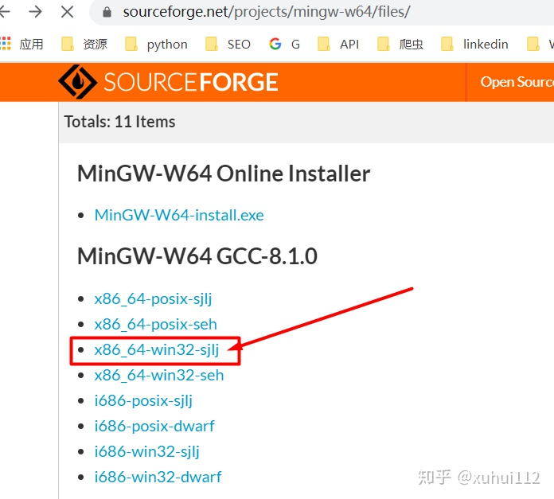

PyQT,Numpy,Scipy,Pandas,Opencv,OpenpyXL等pyd的模块不编译，交给python3x.dll来调用，避免模块依赖失败。生成的UI_xxx.py文件和你编写的py模块(可以包含IP,密码)放到一个下一级的文件夹，设置为必须编译为C/C++。***从此你的打包成功率提升到95%，exe打开速度提升到一秒左右***。

--nofollow-imports # 所有的import不编译，交给python3x.dll执行

--follow-import-to=need # need为你需要编译成C/C++的py文件夹命名

5.编译文件，以下是常用命令

--mingw64 #默认为已经安装的vs2017去编译，否则就按指定的比如mingw

--standalone 独立文件，这是必须的

--windows-disable-console 没有CMD控制窗口

--recurse-all 所有的资源文件 这个也选上

-recurse-not-to=numpy,jinja2 不编译的模块，防止速度会更慢

--output-dir=out 生成exe到out文件夹下面去

--show-progress 显示编译的进度，很直观

--show-memory 显示内存的占用

--plugin-enable=pylint-warnings 报警信息

--plugin-enable=qt-plugins 需要加载的PyQT插件

实例：

nuitka --mingw64 --windows-disable-console --standalone --show-progress --show-memory --plugin-enable=qt-plugins --plugin-enable=pylint-warnings --recurse-all --recurse-not-to=numpy,jinja2 --output-dir=out index.py